Technická specifikace

Název akce : III/3297 Sokoleč

Místo realizace akce : silnice III/3297 Sokoleč, okres Nymburk

Staničení: 3,432-4,780 km, délka úseku 1348 bm, šířka prům. 6,4 bm, plocha 12350 m²
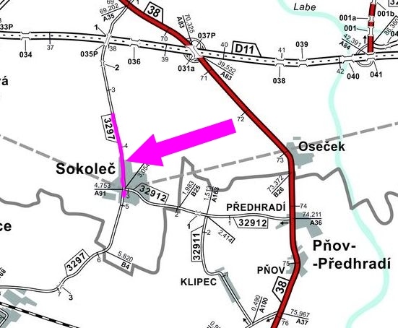

Popis současného stavu:
Jedná se o komunikaci III. třídy, v intravilánu obce Sokoleč. Komunikace je v nevyhovujícím stavu, na čemž se značnou měrou podílí nevhodné odvodnění komunikace současně je také zatížena těžkou nákladní dopravou. Povrch komunikace vykazuje plošné deformace, hloubkové koroze, síťové, mozaikové, příčné a podélné trhliny, velké množství výtluků, odlámané kraje apod.

Základní popis akce:
Zadání stavebních prací na opravu povrchu – dle rozpočtu.

Technologie opravy :
Odfrézování části stávajícího živičného krytu v tl. 50mm, částečná sanace konstrukčních vrstev, provedení vyrovnávky, očištění , spojovací postřik a pokládka ABS v tl. 50mm. Obnova VDZ – 2x vodící čára, středová čára ( tl. 12 cm), přechody pro chodce, a šikmé rovnoběžné čáry v křižovatce se silnicí III/32912. Návrh a projednání včetně realizace DIO, zajištění ohlášení stavby.
Veškeré provedené práce budou dle platných norem ČSN, TP.

Záruční doba: 36 měsíců

Platební podmínky:
Plnění veřejné zakázky je podmíněno spolufinancováním z prostředků Státního fondu dopravní infrastruktury, z rozpočtu na rok 2017.
Faktura bude vystavena po kompletním dokončení stavebních prací a po předání řádně vedených dokladů (stavební deník, zkoušky, atesty, apod.) na základě předávacího protokolu.

Termín realizace: předpoklad do 31.12.2017

Přílohy: Položkový rozpočet s výkazem výměr

Kontakty :
Vedoucí provozu : ………………………Jiří Procházka, jiri.prochazka@ksus.cz, 724 877 630
Provozní cestmistr: …………………… Jiří Vosáhlo, jiri.vosahlo@ksus.cz 606 609 892
Správní cestmistr : ………………………Eva Ryglová, eva.ryglova@ksus.cz 723 095 499

Krajská správa a údržba silnic Středočeského kraje, příspěvková organizace, Zborovská 11, 150 21 Praha 5

Fotodokumentace:

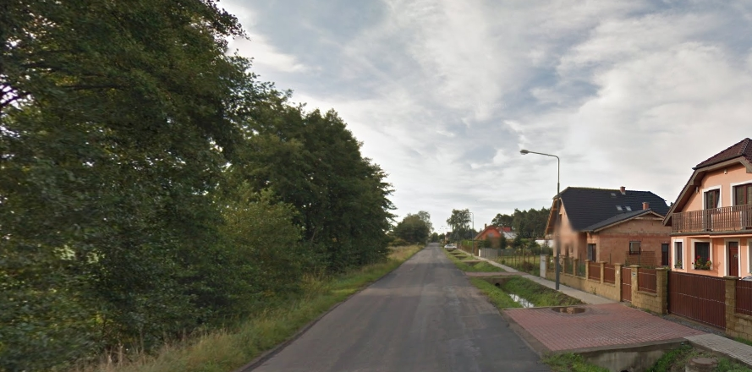

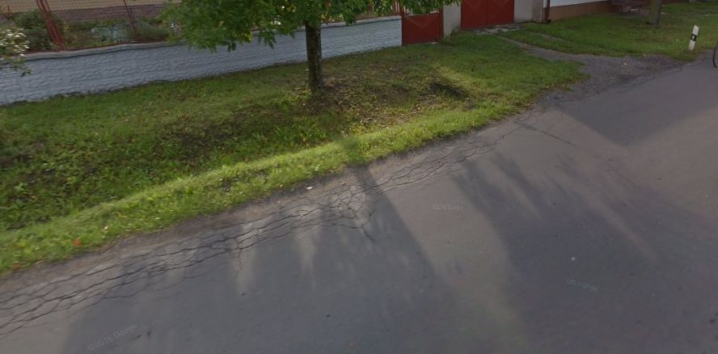

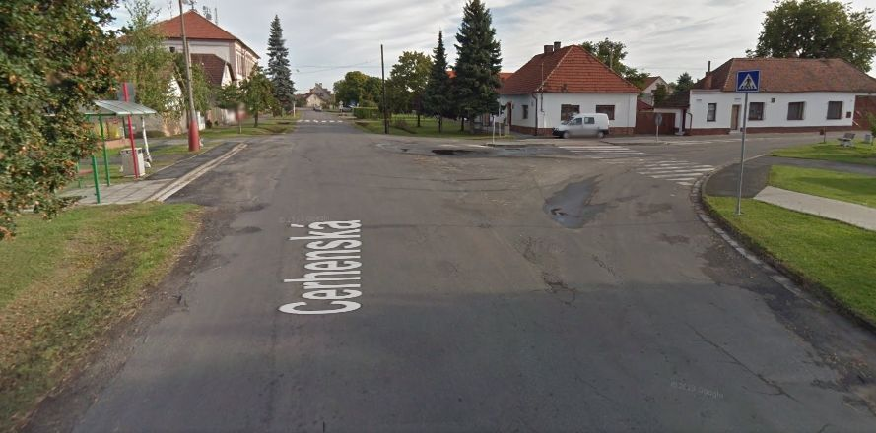

Zpracoval: Jiří Vosáhlo

